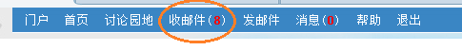
登录OA后,点击”收邮件”,却没有弹出新窗口，无法收取邮件怎么办？
- IE9浏览器设置
点击“工具”菜单，在“弹出窗口阻止程序”中选择“关闭弹出窗口阻止程序”，如图1所示。
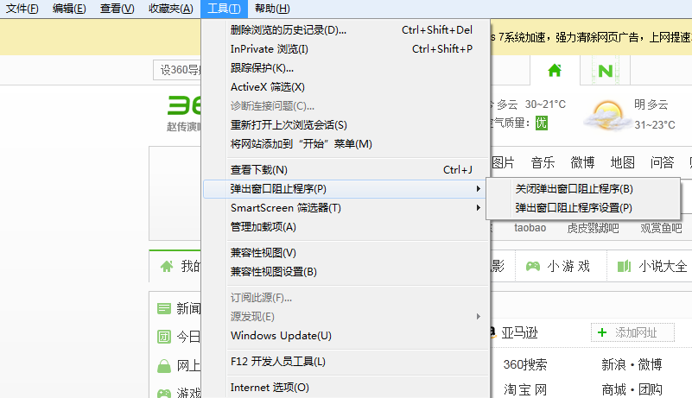
图1
或者点击进入“弹出窗口阻止程序设置”，添加自己信任的网站地址就可以了，如图2所示。
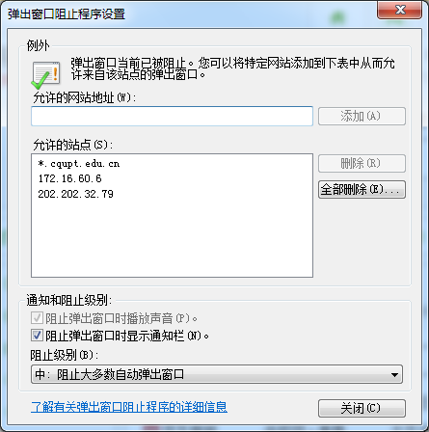
图2
- 360浏览器设置
点击“工具”栏，选择“Internet选项”，打开如图3所示窗口。取消“启用弹出窗口阻止程序”前面的勾勾。
或点击“设置”进入“弹出窗口阻止程序设置”，添加自己信任的网站地址就可以了，如图4所示。

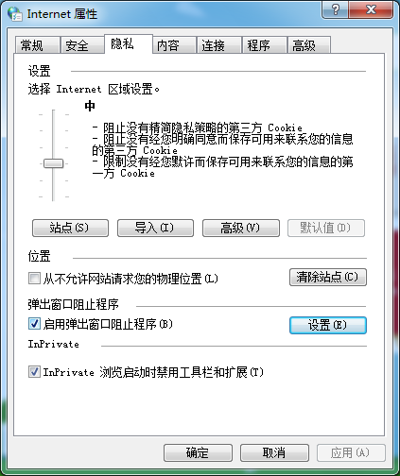
图3
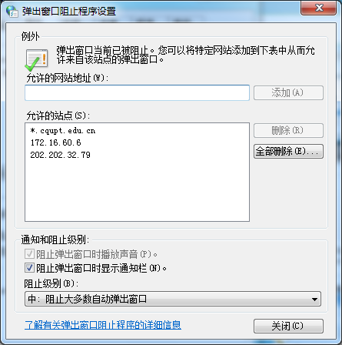
图4
如果您使用其它浏览器，请参照以上方法进行设置。
如有疑问请致电62461341，谢谢。

